（P01）墨西哥共产党谴责墨美联合军演
（P04）美国密歇根州四家星巴克门店成功组建工会
（P09）澳大利亚共产党（马列）评2022年大选
（P13）挪威左派反对美军入驻挪威
（P17）巴基斯坦共产党在共产党和工人党特别电话会议上的发言
（P24）希腊共产党对待帝国主义战争的立场原则
《希腊共产党纲领的相关理论问题》连载

2022年第19期
2022年6月23日

订阅方式：
1. 扫描二维码填写您的邮箱
（如无法提交，请在空白处点击再试）
2. 进入以下链接填写您的邮箱
https://cloud.seatable.cn/dtable/forms/ff203a21-e739-4321-bb63-3d9665873695/
3. 用您的邮箱发送“订阅”至irn3000@outlook.com

墨西哥共产党谴责墨美联合军演
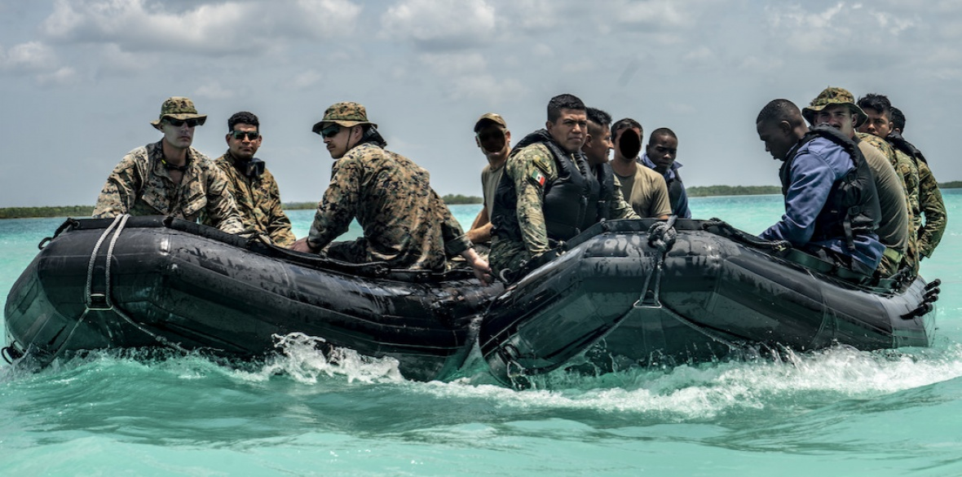
来源：英国共产党“晨星报”网站
日期：2022年6月9日
题图： 2022年3月10日，在2022“信风”演习中，美国、哥伦比亚、墨西哥海军陆战队员在墨西哥巴卡拉尔泻湖（Bacalar lagoon）乘坐作战橡胶冲锋艇。
链接：https://morningstaronline.co.uk/article/w/mexican-communists-slam-joint-military-exercises-us
墨西哥共产党（Communist Party of Mexico (PCM)）对墨西哥武装力量参加美国主导的“帝国主义内部的军事演习”表示谴责。
该党说，墨西哥军队参加美国南方司令部发起的“信风”（Tradewind）军事演习，是在“强化镇压力量”。
“这一行动是帝国主义内部联盟的表现。许多资产阶级国家已经参与了这一联盟，包括伯利兹、巴西、加拿大、哥伦比亚、美国、法国、圭亚那、荷兰、牙买加、英国、多米尼加共和国和苏里南。”
“信风”演习开始于20世纪80年代中期，墨西哥自2014年起每年都参与这个演习。即使是在左翼总统安德烈斯·曼努埃尔·洛佩斯·奥夫拉多尔（Andres Manuel Lopez Obrador, Amlo）的任期内，这个中美洲国家仍然继续参与演习。
美国和21个合作伙伴国家共派出了1800多人参与演习。据称，这场演习是为了“提升国防军队和警察的集体能力，以打击有组织跨国犯罪，开展人道主义行动或救灾行动，同时也加强各国关系，巩固人权意识。”
然而共产党人说，这些演习的“目的是促进资产阶级国家之间的军事协同，预演如何应对可能的战争情况——这样的战争将是帝国主义性质的。”
墨西哥共产党说：“过去八年里，这些‘信风’演习从第一次开始就表现出帝国主义内部的协调一致。在美国间接卷入战争的当前背景下，鉴于洛佩斯·奥夫拉多尔总统坚持推行以对抗□□为目的的美洲地区的帝国主义性质的一体化，这些演习就越来越重要，后果也越来越严重。”
该党称，这些演习也固化了美国、加拿大、墨西哥之间的经济整合。该党谴责说，“工人阶级正在陷入贫困”，而政府却在增加军费。
共产党人指责政府正在强化国家镇压力量。他们警告说，这些力量将被用于“扑灭未来爆发的反抗”，以维护垄断组织的独占利益。

美国密歇根州四家星巴克门店成功组建工会
来源：美国共产党“人民世界”网站
日期：2022年6月9日
题图：安娜堡市星巴克门店前的工人纠察活动
链接：https://peoplesworld.org/article/starbucks-baristas-win-unions-at-four-michigan-stores-set-sights-on-worker-power/
2022年6月7日，美国密歇根州安娜堡市（Ann Arbor）四家星巴克门店的员工赢得了组建工会的投票。此外，乔治亚州南方大学（South University）的一家星巴克门店的投票结果为10：16，未能获准组建工会，但组织者仍抱有希望。
星巴克工人团结组织（Starbucks Workers United）的林赛·卡尔卡（Lindsay Calka）说：“工会的力量就是团结的力量。我们的力量不容小觑，我们有四个合法工会。在其他门店赢得的胜利，将为我们在南方大学星巴克门店组建工会创造有利条件。如果不能如此，我们就要行动起来了。”
四家门店中，只有两家距离较近，在步行范围内。但是在6月7日星期二的庆祝活动中，你会不由自主地觉得，彼此的距离是那样亲近。
咖啡师伊丽莎白·布莱克威尔（Elizabeth Blackwell）说：“我知道有很多人支持我，很多人动员起来，投票赞成建立工会。但是亲眼看到这样的成果，我还是不禁倍感兴奋。”
庆祝聚会在市中心投票成立工会的地方召开。“State and Liberty”[1]的星巴克门店是一个交通繁忙的地带，学生、青年上班族、教师、产业工人和外地人都愿意来这儿喝杯咖啡小憩一下。非营业时间来到这里，你只能陷入两难选择：过一会儿再来喝咖啡，或是重新规划时间，推迟行程。
在人群如此聚集的地方，星巴克员工要面对顾客很高的期待，他们能继续在这里工作真是奇迹。理所当然地，员工们最为关切的问题就是生产压力。
尽管一些毫无根据的观点认为，他们所从事的不过是一份不成熟的工作，或是认为，他们只是贪婪地想要更多的工资；但实际上，这些门店的咖啡师和星巴克其他门店的咖啡师一样，热爱着他们的工作。
无论在哪里工作，无论是咖啡店还是咖啡店员工，都属于社群的一部分。显然，不可避免地，不仅是咖啡店员工想要组织起来，快餐店员工、服务员、调酒师、公交车司机、家政员工、性工作者等群体——从工人阶级到穷人的每一个人，都希望拥有自己的组织。
以低成本压榨低等阶级劳动的，不只是利润驱动的商业模式，而且还有被我们标识为“社群”的一切东西所构成的框架。
各地组织起来的星巴克员工和咖啡师都明白，斗争尚未结束。
组织者鲁比·巴伦（Ruby Barron）说：“我们希望，我们的工会不仅成为争取工资和福利的工具，而且成为全县、全密歇根州、全国以至全世界范围内为工人权力而战斗的工具。”
从孟菲斯到芝加哥，从亚特兰大到伊萨卡，星巴克的员工们正在联合起来，反击顽固的、反工会的雇主压力，对抗媒体几十年来塑造的新自由主义劳工观。随着咖啡师组织起来的浪潮，人们很容易越来越深地陷入对工会旧有的偏见：成本增加、工人“懒惰”、腐败问题等。
两年以来，一些企业在要求涨工资的浪潮中（的确）给员工提高了工资，例如杰米·约翰（Jimmy John）连锁餐厅提高了员工的时薪，但是随即也提高了菜品的价格。
然而，疫情、工人过劳的未愈之伤、关于何为必要何非必要的争论，以及各行各业（尤其是医疗系统）存在的系统性差距，都清晰地呈现在劳动者的脑海中。在这样的背景下，对于那些为生存发愁的劳动者来说，生存之难已然十分严峻，追求更高利润的意义微乎其微。
然而，最重要的是，即使是工作环境安全、在企业上班的员工现在也清楚地认识到，工人汇聚力量再次成为可能，也再次成为必需。生计问题不再是个人问题，而是可以与同行业劳动者一起讨论的事情。
不过，赢得其他行业的支持，仍然任重道远。
当员工们向人们介绍他们组建工会的努力时，底特律的一位咖啡师对不同行业之间的差异感到遗憾。咖啡业同志会（Comrades in Coffee）的贝克·卡斯特（Beck Kaster）在经历一次科技会议门外的纠察活动后说：“在整个过程中，我们体会到，行业之间的差别变得比以前明显得多。有很多人嘲笑我们，或是谩骂我们。”
现在，还是有一些人在纠结，哪些工作应该得到更高的工资和福利，哪些不应该。几代人被灌输了“努力工作总会有回报”的过时观念以后，我们很容易忘记，我们努力工作以求升职加薪或是偿还学业贷款的时候，已经放弃了谈论工人的权利和权力。
将服务业从业者组织起来，不仅是为了在争取更好的工资和医疗保险的讨论中获得改变，而且是为了给那些历来受到剥削的人们创造权力。
鲁比·巴伦对《人民世界》表示：“我们的蓄力是短暂而必要的，目前，我们正在确定参加全国谈判委员会的人选。我们选区想要做的一件事就是与咖啡农民运动建立联系，确保我们的胜利不会损害他们的利益。”
她说：“我们还希望作为我们地区最具地方影响力的服务业工人工会参与其中——与一些左翼和劳工组织联合，在地方和全行业范围内组织活动。”
星巴克员工正在做的事情，可以为其他行业的实践提供切实经验。

澳大利亚共产党（马列）评2022年大选
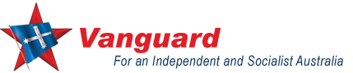
来源：澳大利亚共产党（马列）网站
日期：2022年5月25日
链接：https://www.cpaml.org/post4.php?id=1653437696&catitem1=Class%20Struggle%20and%20Socialism&catid1=13
澳大利亚共产党（马列）：关于联邦选举的思考
2022年5月21日星期六举行的联邦选举之后，莫里森（Morrison）政府下台，工党（Labor Party）的阿尔巴尼斯（Albanese）成为新任总理。
代议制下产生的工党政府宣誓效忠英国君主及其在澳大利亚的代表——总督。
工党的初选得票率创下最低记录，仅有32%。这表明，选民对两个主要的资本主义政党——自由党和工党丧失了信心。
各州首府城市的几个“安全”的自由党席位要么落到富有的号称“无党派”的独立候选人手中，要么落到绿党手中。
富有的独立候选人和绿党（在布里斯班（Brisbane））能够将自由党和工党的“安全”席位候选人踢出局，主要原因是人们对气候变化和全球变暖的担忧。
在其他选区，比如南澳大利亚的布斯比（Boothby）选区，绿党支持下的工党几十年来第一次将自由党踢出局。工党候选人在竞选中关注当地社区的问题，例如老年人护理危机、学校经费、改善交通和道路系统等。
这些“安全”席位上的自由党认为他们是“天生的统治者”，这让他们做了很多越界的事情，尽管他们知道资产阶级内部许多人对莫里森总理强烈不满。
就连默多克（Murdoch）[1]旗下的媒体也看到了不祥之兆，预测到了人们对莫里森政府的反对，偏差只有3%左右。
然而，默多克的媒体也清楚地知道，从根本上讲，新的阿尔巴尼斯政府也将继续保证资本主义（尤其是美帝国主义）在澳大利亚的利益的安全。
因此，大选结束后的周二，默多克旗下的《澳大利亚人报》（The Australian）刊登了这样一则头条新闻——“阿尔巴尼斯宣布澳大利亚加入新的美亚联盟（US-Asia Alliance）”。
新的阿尔巴尼斯工党政府将延续莫里森政府的方针，在日后美国与帝国主义国家□□争夺世界霸权的斗争中屈从于美帝国主义。对于不想卷入两个最大帝国主义国家之间斗争的澳大利亚人民来说，这是一个大问题。
目前，在绿党的支持下，工党在众议院和参议院都将占据多数席位。因此，工党可能别无选择，只能执行工人阶级选前的要求，例如废除澳大利亚住房及建筑委员会（ABCC）、为老年护理工作者涨薪以及提高工作人员与居民的比率。
然而，除此之外，工人们在选举时通过工会提出的其他要求，比如全行业集体谈判、罢工权、承认工会代表等，将被一项拟议的协议（如大企业、政府和工会之间的峰会）淹没，该协议的目标是通过减少集体谈判中要求的“更好的工作体验”（Better Off Overall Test）来“提高生产力”。而“精简工作选择”公平工作法案（"Work Choices Lite" Fair Work Act）将保持现状。
反动的莫里森政府被人民赶走是一件好事。
许多人对两党代议制的特点寄予厚望，觉得它能撼动议会，成为产生真正变革的工具。
今后三年的议会实践，将使人们更多地体会到议会道路在改变资本主义社会时的局限性，并使更多的人认识到，必须彻底废除的是这个制度本身。

挪威左派反对美军入驻挪威
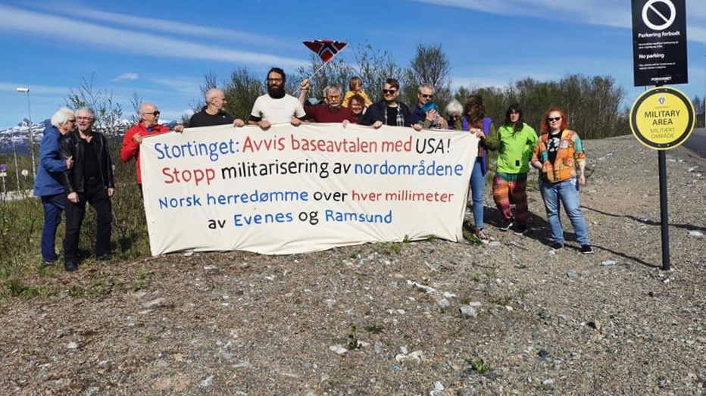
来源：印度“人民快讯”网站
日期：2022年6月7日
题图：反对美国和挪威关于军事基地的协定的抗议
链接：https://peoplesdispatch.org/2022/06/07/progressives-slam-us-norway-additional-agreement-on-military-bases/
近日，挪威的进步组织和反战组织猛烈抨击一项协定，该协定允许美国不受阻碍地进入挪威的军事基地。
2022年6月3日星期五，目前由挪威工党和中间党（Labor Party-Center Party）的联盟主导的挪威议会批准了挪威与美国之间的《补充防卫合作协定》（Supplementary Defense Cooperation Agreement (SDCA)）。挪威红党（Rodt (Red Party)）[1]、社会主义左翼党（Socialist Left Party (SV)）[2]以及绿党反对这项协定，而议会中的右翼党派则支持这项协定。
挪威和平运动（Norway For Peace）和挪威共产党（Communist Party of Norway (NKP)）等反战组织，也对挪威70年来不允许外国军事基地出现在本国领土上的外交政策的淡化表示抗议。上周，补充军事协定的反对者在红党和社会主义左翼党的领导下，在伊佛斯机场（Evenes Airport）和拉姆松-奥洛格车站（Ramsund Orlog station）等几个地方组织了抗议示威。
2021年4月，以埃尔娜·索尔贝格（Erna Solberg）[3]为首的保守派政府与美国签署了《补充防卫合作协定》，允许美国在挪威的三个机场和一个海军基地修建设施，以进一步加强两国军队之间的合作。现在，在俄乌战争仍未停止以及挪威邻国芬兰和瑞典相继申请加入北约的背景下，由约纳斯·加尔·斯特勒（Jonas Gahr Støre）[4]领导的挪威工党-中间党联合政府决定继续推进这项协定。
根据议会最新批准的协定，美国军队被允许使用吕格军事基地和吕格机场（Rygge Military Air Station and Airfield）、苏拉军事基地和苏拉机场（Sola Military Air Station and Airfield）、伊佛斯军事基地和伊佛斯机场（Evenes Military Air Station and Airfield）和拉姆松海军基地（Ramsund Naval Station）的部分设施。该协定允许美国军队不受阻碍地进入这些地区，并允许他们在这些地方修建军事设施。
红党领袖暨挪威议会议员比约尔纳尔·莫克斯内斯（Bjørnar Moxnes）说：“毫无疑问，这项协定破坏了挪威基地政策的原则。1949年以来，挪威的立场一直是，其他国家不应在挪威领土上建立军事基地，以确保在威慑与安抚俄罗斯之间维持平衡。”
“现在（议会的投票）可能会加剧紧张的国际局势，威胁挪威的安全。”莫克斯内斯说。社会主义左翼党也强烈反对这项协议，并表示挪威可能会失去其在本国的军事基地。
近年来，挪威已成为北约-美国在斯堪的纳维亚地区军事演习的重要举办地和参与国。

巴基斯坦共产党
在共产党和工人党特别电话会议上的发言
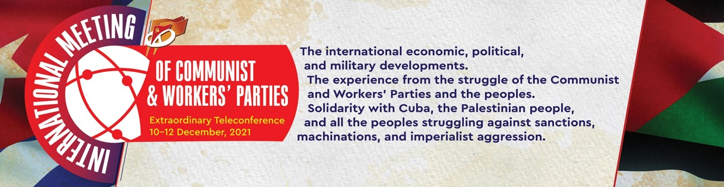
来源：共产党和工人党国际会议“团结网”（SolidNet）
日期：2021年12月11日
作者：巴基斯坦共产党中央委员会国际部协调员阿亚兹•汗博士（Dr. Ayaz Khan）
链接：http://solidnet.org/article/Extraordinary-TeleConference-of-the-IMCWP-Contribution-of-CP-of-Pakistan/
亲爱的同志们！
首先，我想要缅怀并悼念因为新冠疫情而永远离开了我们的那些朋友，巴基斯坦共产党的许多党员和领导者，以及我们兄弟党的许多党员都在其中。对他们的逝世，我们悲痛万分。我们向他们致敬，因为他们曾为各自国家的工人阶级的利益服务，为实现消灭剥削的宏伟理想而努力。我们向他们的家属表示慰问，同时我们要说的是，他们不仅是他们家庭的重要成员，而且也是我党乃至世界共产主义大家庭中极其重要的成员。
亲爱的同志们！
如今的资本主义正在以帝国主义侵略的形式剥削着全世界。帝国主义侵略的一种形式曾存在于殖民体系的早期，而在现代殖民时期特别是二战后就很少见了。
新冠病毒源起何处仍未可知，它是生物实验室还是自然界的产物也无定论。它是在有计划地削减世界人口，还是为了制药公司的利润而四处传播？无论如何，新冠病毒已经对世界经济造成了巨大的损害。上亿工人和普通人失去了薪资和收入，数百万人失去了宝贵的生命。时至今日，更为残酷的是，疫苗公司正企图获取对残余世界的垄断权，为此，它们在知识产权的保护下通过注册专利来禁止新冠疫苗的研发。
亲爱的同志们！
新冠疫情迄今和未来可能产生的影响，是让人们的工作受到影响并遭受损失。而到目前为止，还没有人能够提出一个完美的解决方案，这并不奇怪。因为大多数这些丢掉工作的人，他们找不到之前的工作或者仍在找新工作，他们是穷人，他们来自工人阶级。即使在这种场景下，也还出现了通货膨胀的风暴，这使全球数十亿人的生存需求变得举步维艰。特别是食物和消费品价格的上涨如此迅速，以至于在像巴基斯坦这样的落后国家里，有40%的人民一天吃不到两顿饭、一次喝不上一杯茶。在这种情况下，我们共产党人应当采取怎样的策略来组织和动员我们的人民？这是今天需要关注的一个重要问题。
亲爱的同志们！
今日的世界资本主义正在朝着高科技和自动化的方向飞速发展，它一方面增加了利润，另一方面又正在瓦解着既有的有组织的行业。举个例子，在已运行了30年的承包制度中，工人与雇主和管理层失去了联系。他们受雇于承包商，从而丧失了社会保险、养老保险等权利。除此之外，在过去的20年里，一些工人们被安排在家中工作，特别是在服装、食品杂货和包装行业，雇主们由此可以省下场地费、电费和社会保险支出。零售行业的工资是如此之低，以至于男女工人们被迫每天工作14至18个小时。零工经济也是如此，它是服务业中发展最为迅速的部门之一，零工工人的工作完全游离在组织之外。
他们的报酬与行程相关联，优步出租车、空腹熊猫（Food Panda）[1]等等都是如此。工人的工作没有时间限制，缺乏参加社会保险的机会。这是一种比正在迅速传播的销售代理更为恶毒的剥削形式，在疫情期间尤其如此。将这些工人组织起来并带领他们为自己的权利而斗争，是我们面临的一项新的挑战。我们要认真考虑并制定战略。
亲爱的同志们！
由于美国与□□之间的帝国主义利益冲突，过去十年，在巴基斯坦的政府高层和军队中发生了一系列的变化。自巴基斯坦建国之日起，由于他们个人和团体的利益，巴基斯坦的将军们就成了依附于美国和西欧帝国主义的寄生虫。过去十年，□□对巴基斯坦的主动性和兴趣超过了世界其他国家。巴基斯坦是□□的一个重要邻国。因此，除了□□在巴基斯坦的投资，也就是众所周知的□巴经济走廊（CPEC）之外，由于其战略重要性，□□还热衷于介入最高权力。在这些条件下，巴基斯坦2018年建立了一个蓄意大肆阻碍□□投资的政府。这是因为，领导着巴基斯坦统治精英的将军集团的个人利益更为重要，他们能从西方得到更多的满足。这也是他们目前力挺伊姆兰政府执掌国家的理由之一。一方面，该政府为□□投资以及一带一路的核心项目——□巴经济走廊制造了许多麻烦；另一方面，巴基斯坦被丢到了任由国际货币基金组织摆布的境地。一方面，国际货币基金组织已经从巴基斯坦的国家主权中接管了巴基斯坦国家银行（SBP）；另一方面，在这种经济政策下，普通群众的生活变得难以为继。巴基斯坦已建国73年，在前70年，巴基斯坦的内外债务总共是23万亿，而现政府在3年内就将其增加到了50万亿。美元与巴基斯坦卢比的汇率从1：65涨到了1：173。结果，医药价格上涨了4倍。商品价格上涨了3倍，石油产品、食品、电力和交通价格都是如此。然而，工人和雇员的工资却没有增加。私营行业的失业率上升了，月薪从40至50美元一路下降。不止巴基斯坦，还有许多其他国家都是全球资本主义帝国主义体系疯狂战略的受害者。应对这些情况，已成为世界共产主义运动的一项任务。我们必须为形成共同的战略而团结奋斗。
亲爱的同志们！
2021年8月15日，美国和塔利班在阿富汗的权力游戏似乎是结束了。塔利班接管了全国。美国是否输在了阿富汗，又遭受了多少的经济损失，这些问题无人问津。美国人民承受着阿富汗战争的成本，已经是一个公开的秘密了，这些成本据估计还要继续承担25至30年。但是美国军火商，包括那些退役的美国将军们已经赚取了数万亿美元。对阿富汗来说，令人担心的是塔利班政府将只局限于大城市。美国扶持的恐怖组织将会控制一些地方，尤其是边境地区。美国将会利用这些组织在那些它想要制造叛乱的国家制造恐怖行动，正如它在伊拉克、利比亚、叙利亚以及过去的南斯拉夫所做的一样。巴基斯坦的将军们把美国看作自己的需要。目前存在着美国和“伊斯兰国”联手来对付巴基斯坦的危险。对□□的威胁近在眼前。
亲爱的同志们！
美国与□□之间不断升级的紧张局势，造成了将波斯湾、印度洋、南中国海以及南亚变为战场的威胁。美国将企图让巴基斯坦和印度一起来打这场美国反对□□的战争，这对各国人民尤其是巴基斯坦人民来说将是极具毁灭性的。战争会带来灾难，巴基斯坦的经济状况、贫穷和苦难将会进一步加剧。我党认为□□是一个新兴的帝国主义国家。然而，我们反对参与该地区的任何代理战争，或者通过巴基斯坦进行代理战争。基于这一点，我们提议国际共产主义运动通过一个联合决议。
我们向社会主义古巴致以声援，并谴责美国对古巴的经济封锁和挑衅政策。巴基斯坦人民在2005年地震中得到了古巴极大的帮助。我们不能忘记他们在那段艰难时期的帮助。我们对古巴为巴基斯坦学生提供医学教育充满感激。我们过去和将来都会与古巴站在一起。巴基斯坦共产党建议，在这次会议上确定一个全世界统一的声援古巴日。
我党向巴勒斯坦被压迫人民对以色列的法西斯和侵略行动的反抗致敬。我党一贯支持并将继续支持为巴勒斯坦人民争取权利的斗争。
国际共产主义万岁！
马克思列宁主义万岁！

希腊共产党对待帝国主义战争的立场原则
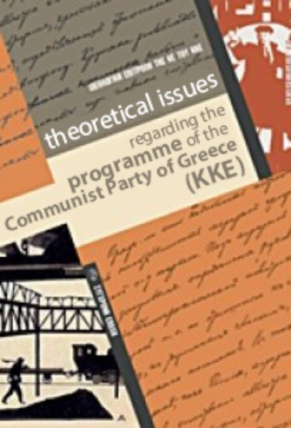
编者按：现行《希腊共产党纲领》通过于2013年4月希腊共产党十九大，本系列文章是对该纲领的解释。我们将连载此系列文章，本文是第二章第六节第五部分。
来源：希腊共产党网站
链接：https://inter.kke.gr/en/articles/Theoretical-Issues-regarding-the-Programme-of-the-Communist-Party-of-Greece-KKE/
第二章 社会主义革命
2.6 希腊共产党在革命条件下的任务
（5）希腊共产党对待帝国主义战争的立场原则
在希腊卷入帝国主义战争的情况下，无论是防御性战争还是进攻性战争，党都必须以一切形式领导工人-人民斗争的独立组织，从而彻底打败资产阶级——无论是本国资产阶级还是外国侵略者，并将其在实践中与夺取政权联系起来。工人和人民阵线必须建立在党掌握主动权和指导地位的基础上，并进行一切形式的斗争。这个阵线将提出以下口号：资本主义制度只能给人民带来刺刀下的和平，而人民将带来解放和摆脱资本主义制度的出路。
列宁揭示了，在帝国主义战争中，在资产阶级策划的战争中，无论哪国的工人阶级都得不到任何好处。他们不能指望从一方或另一方的胜利中得到任何正面影响，没有理由站到任何帝国主义者一边：“‘哪一方获胜比较有利’的问题也就是‘哪一国的资产阶级获胜比较有利’的问题。……马克思是在存在着无疑是进步的资产阶级运动的时候解决我们所谈的这个问题的；当时这种运动不但存在，而且在欧洲一些最重要的国家的历史过程中占据首要的地位。而在我们今天，以为……会有进步的资产阶级，会有进步的资产阶级运动，作这种设想也是很可笑的。在这两个最主要、最重要的大国里，旧的资产阶级‘民主派’已经变成反动的了。”[1]
共产党人在每次战争前的立场应当取决于战争的性质和目的：“我们马克思主义者并不是那种无条件地反对一切战争的人。我们说，我们的目的是要建立社会主义社会制度，这种社会制度在消除了人类的阶级划分之后，在消除了人剥削人和一个民族剥削其他民族的现象之后，就必然会消除发生战争的一切可能性。”[2]
共产党人支持革命战争和每个国家中反对资产阶级的阶级战争，例如1917年的俄国十月革命、1946年至1949年希腊民主军的斗争，以及20世纪的历次社会主义革命。摆脱战争符合工人阶级和整个大众阶层的利益，它与争取工人政权的斗争息息相关。“争取尽速终止战争是必要的。然而，只有在号召进行革命斗争的情况下，要求‘和平’才具有无产阶级的意义。不进行一系列的革命，所谓民主的和平只能是小市民的空想。”[3]
持续的反战斗争，应当始终与在每个国家夺取政权的斗争结合起来。在某种程度上“我们懂得战争和国内阶级斗争有必然的联系，懂得不消灭阶级，不建立社会主义，就不可能消灭战争……”[4]列宁还提到：“只有在我们推翻、彻底战胜并剥夺了全世界的而不只是一国的资产阶级之后，战争才会成为不可能的。如果我们恰恰回避或掩饰最重要的事情，即镇压资产阶级的反抗——在向社会主义过渡时最艰巨、最需要进行的斗争，那么，从科学的观点来看便是完全不正确的、完全不革命的。”[5]
战争的对错与它在字面上是防御性战争还是进攻性战争无关，而是与战争是哪种政治路线的结果有关：“好像问题在于谁先进攻，而不在于战争的原因是什么，它的目的何在，哪些阶级在进行战争。”[6]
在帝国主义战争的条件下，只有本国的资产阶级失败并被推翻，工人阶级才能从中获得好处。列宁提出：“对这一公理提出异议的，只有社会沙文主义者的自觉的拥护者或无可奈何的仆从。”[7]
革命工人运动不会对外国干涉或占领无动于衷，也不会放弃抵抗。相反地，它独立于资产阶级为捍卫资本利益而组织的防御，通过组织自身的武装行动，站在工人和人民斗争的最前线，因此，摆脱战争的道路将导致工人政权的胜利。
工人阶级和资产阶级战斗的出发点是不同的。对于工人阶级和贫苦大众阶层而言，战争和占领是资本主义剥削的延伸，这是资本在经济和政治上统治的结果。工人阶级是在与苦难、压迫、占领者的暴力、剥削的加强以及国际帝国主义者的协定作斗争。帝国主义者联盟之外的、摆脱了资本家的国家，才是工人阶级的“祖国”，在那里工人阶级将成为所生产财富的拥有者，并把政权掌握在自己手中。
资产阶级为自己的“祖国”而进行的战争（无论它是与外国占领者结盟还是抵抗外国占领者），都仍然是为了垄断集团的利益而发动的。他们为的是重新达成瓜分市场的协定，为的是本国垄断组织而非工人的利益。
1941年至1944年希腊和其他国家反对纳粹占领的斗争经验表明，在反占领斗争的框架下，工人阶级与城乡贫民的联盟的武装力量（希腊人民解放军（ELAS- Greek Popular Liberation Army））和资产阶级的武装力量——无论是与纳粹合作的力量（安全营（Security Battalions）、“X”等）还是与纳粹作斗争的力量（希腊民族共和联盟（EDES-National Republican Greek League）、希腊中东皇家陆军（Royal Greek Army of the Middle East）——之间的武装冲突，仍然是不可避免的。
在希腊卷入战争的情况下，工人阶级和群众阶层必须将局势“掌握在自己手中”，将摆脱战争的出路当作自己的事情，并号召进攻国的工人阶级采取同样的行动，将他们的精力和武器对准真正的敌人即本国的资产阶级，从而让战争具有争取让双方的人民都摆脱剥削的阶级斗争的特征。这样，无产阶级国际主义以及与其他国家革命运动的交流才能得以实现。
在帝国主义战争的条件下，工人阶级的政治先锋队——党必须揭示工人阶级团结、与大众力量结盟的必要性，以及工人阶级的国际主义视角维度和由此产生的职责。对待战争的立场就是对待争取社会主义革命的阶级斗争的立场，就是对待将战争转变为武装阶级斗争（列宁所说的“唯一的解放战争”）的斗争的立场。在这样的战争中，与其他国家革命运动的交流、共同的口号、共同的行动，构成了社会主义革命在更多国家爆发并取得胜利的重要前提，也使得另一种建立在无产阶级国际主义、社会所有制和中央计划的基础上的国家合作或国家联盟成为可能。
共产党进行一切形式的、合法或非法的工作，站在斗争的第一线，为的是让工人阶级构建起自己的组织中心，以便为退出战争和夺取政权而斗争。它在工作场所和生产单位内部组织工人阶级反对资本家，反对他们的政党和政府，反对他们的战争与“和平”协议。为退出战争而斗争的工人阵线的目的是，实现工人阶级与城乡大众阶层的联盟。党保持警惕，为的是不仅给工人运动建立起工人群众集结的中心，而且从战争初期起就成为大众阶层的支撑和希望，以便影响来自普通家庭的士兵的立场。
两次帝国主义世界大战的经验以及当代的经验都表明，在冲突开始时和战争的第一阶段，资产阶级企图以其口号和宣传影响并赢得大部分工人阶级和群众，从而创造出“民族狂热”。非常典型的是帝国主义金字塔顶端国家（例如美国）的大众阶层的立场：他们接受打着捍卫“民主”、“人权”和现代化以及“打击恐怖主义”等反动幌子的帝国主义战争和外国占领。
可以肯定的是，采取革命路线在最开始会遇到困难。对于二月革命后临时民主政府继续进行战争的性质，即使在布尔什维克党内也存在着犹豫不决的情况。当时人们并不理解，工人阶级为推翻沙皇而进行的斗争，并不能确保为结束大众阶层的死亡、饥饿和绝对痛苦而退出战争的意愿和一贯性。这种不理解表现为人们难以完全接受列宁的革命路线。非常典型的例子是，第二国际通常就战争的性质做出整体上正确的决议，但它之后的立场却被屈服于资产阶级政治路线的许多党的立场所干扰，这导致了第二国际的破产。当然，战争客观上动摇了资产阶级的政权。战争给工人阶级和其他大众阶层的生活带来的变化影响了他们的态度，并为资产阶级政党、虚假口号、意识形态结构以及资产阶级权力机构遭到反对和破坏、在人们意识中的破产和突然瓦解创造了前提。
在这些条件下，共产党人的思想政治行动以及在群众中间的活动，是为了让他们更具革命性。
帝国主义战争意味着帝国主义内部的分裂，促进了资产阶级政权的不稳定，动摇了资产阶级机构及其操纵和镇压的能力，并且使群众的战斗情绪得以解放。革命力量必须正确地评估和利用这种形势，正确地指引工人阶级和大众阶层迈向能够满足他们自身需要和利益的唯一出路，走向阶级斗争的高潮即夺取政权的最终战斗。革命运动必须与公开或隐藏的机会主义作斗争。
从一开始，甚至在正式冲突开始之前，革命力量就必须做好准备，必须告知全体人民，呼吁他们做好准备并保持警惕。他们必须广泛地揭露参加战争对工人阶级和贫苦大众阶层的影响，而战争不过是资本主义剥削的一部分；提出希腊退出帝国主义联盟（例如北约等）的问题；揭示战争的特征就是为垄断组织瓜分市场而屠杀人民；揭露那些在“和平”条件下窃取工人阶级劳动成果的人，看看他们是如何为了利润分配而把人民送上死亡的战场；拒绝并谴责任何通过议会程序使资产阶级的选择“合法化”的企图，例如批准战争预算等）。为了孤立直接或间接朝着形成“好战潮流”方向发展的法西斯主义或非法西斯主义的民族主义的影响，必须建立起反对民族主义和领土收复主义口号的阵线。

[1] 密歇根州安娜堡市一处商业场所名称。——译注
[1] 新闻业大资本家。鲁珀特•默多克及家族以235亿美元位列《2021福布斯全球富豪榜》第71名。——译注
[1] 挪威的一个共产主义政党。该党成立于2007年3月11日，由红色选举联盟和工人共产党合并而成。——译注
[2]挪威的一个民主社会主义政党。该党起源于1973年，是一个由挪威共产党、社会主义人民党、民主社会主义者－反对挪威成为欧共体成员劳工运动信息委员会和一些独立的社会主义者组成的社会主义选举联盟，1975年成为一个注册政党。——译注
[3] 时任挪威首相。——译注
[4] 现任挪威首相。——译注
[1] 一家网上订餐平台。——译注
[1] 列宁，《打着别人的旗帜》（1915年1月以后） https://www.marxists.org/chinese/lenin-cworks/26/019.htm ——译注
[2] 列宁，《战争与革命》（1917年5月14日（27日）的演讲） https://www.marxists.org/chinese/lenin-cworks/30/030.htm ——译注
[3] 列宁，《社会主义与战争（俄国社会民主工党对战争的态度）》（1915年7—8月） https://www.marxists.org/chinese/lenin-cworks/26/043.htm ——译注
[4] 列宁，《战争与革命》（1917年5月14日（27日）的演讲） https://www.marxists.org/chinese/lenin-cworks/30/030.htm ——译注
[5] 列宁，《无产阶级革命的军事纲领》（1916年8月9日〔22日〕以前） https://www.marxists.org/chinese/lenin-cworks/28/006.htm ——译注
[6] 列宁，《给波里斯•苏瓦林的公开信》（1916年12月） https://www.marxists.org/chinese/lenin-cworks/28/029.htm ——译注
[7] 列宁，《关于自己的政府在帝国主义战争中的失败》（1915年7月13日〔26日〕） https://www.marxists.org/chinese/lenin-cworks/26/039.htm ——译注

